Lampiran 1
LEMBARAN PENILAIAN VALIDASI MEDIA KOMIK “STORY OF GEOMETRY”

Nama :
Jabatan :
Instansi :
Tanggal Pengisian :

- Pengantar
Lembar validasi ini digunakan untuk mendapatkan penilaian Bapak/Ibu terhadap media pembelajaran yang dikembangkan. Media pembelajaran ini dapat merangsang siswa dalam proses pembelajaran, sehingga dapat digunakan sebagai alat bantu dalam kegiatan belajar mengajar pada materi bangun ruang. Media komik “Story of Geometry” ini dapat digunakan di laptop, komputer, smartphone dengan koneksi internet yang baik sehingga penggunaan media ini dapat belajar dimana saja dan kapan saja tanpa batas ruang dan waktu.
Atas kesediaan Bapak/Ibu menjadi validator dan mengisi lembar validasi ini saya ucapkan terima kasih.

- Petunjuk
- Bapak/Ibu dimohon untuk memberikan skor pada setiap pernyataan dengan memberikan tanda centang ($√$) pada kolom yang sudah disediakan, dengan skala penilaian sebagai berikut:
1 : Sangat Kurang
2 : Kurang
3 : Cukup
4 : Baik
5 : Sangat Baik
- Bapak/Ibu dimohon untuk memberikan komentar dan saran untuk perbaikan pada tempat yang telah disediakan.

- Penilaian
No | Kriteria Penilaian | Tingkat Keseuaian
No | Kriteria Penilaian | 1 | 2 | 3 | 4 | 5
- Aspek Kemudahan Penggunaan
1. | Sistematika penyajian materi dalam komik sudah terurut
2. | Komik digital mudah dioperasikan
3. | Petunjuk penggunaan komik tidak membingungkan
- Aspek Konsistensi
4. | Menggunakan kata, istilah-istilah dan kalimat yang konsisten
5. | Menggunakan bentuk huruf yang konsisten
6. | Menggunakan ukutan huruf yang konsisten
7. | Menggunakan tata letak tampilan yang konsisten
- Aspek Format
8. | Ketepatan tata letak tulisan sudah sesuai.
- Aspek Kegrafikan
9. | Penggunaan warna yang digunakan pada komik sudah sesuai
10. | Jenis huruf yang dipakai pada komik sudah sesuai
11. | Ukuran huruf yang dipakai pada komik sudah sesuai
- Aspek Tampilan Desain Layar
12. | Ketepatan komposisi warna tulisan dengan warna latar belakang sudah tepat
13. | Penggunaan gambar yang digunakan pada komik terlihat jelas
- Aspek Kemanfaatan
14. | Komik mempermudah siswa dalam menerima materi yang diajarkan
15. | Penggunaan komik dapat menarik perhatian siswa terhadap materi pelajaran
16. | Penggunaan komik mempermudah guru dalam proses pembelajaran

- Saran dan Perbaikan
No | Bagian yang Kurang | Saran Perbaikan

- Komentar
………………………………………………………………………………………………………………………………………………………………………………………………………………………………………………………………………………………………………………………………………………………………………………………………………………………………………………………………………………………………………………………………………….

- Kesimpulan
Bapak/Ibu dimohon memberikan tanda ($√$) untuk memberikan kesimpulan atas penilaian media pembelajaran komik “Story of Geometry”.
Media belum dapat digunaka
Media dapat digunakan dengan revisi
Media dapat digunakan tanpa revisi

Salatiga, ……………
………………………….

Lampiran 2
LEMBARAN PENILAIAN VALIDASI MATERI PENGEMBANGAN KOMIK “STORY OF GEOMETRY”

Nama :
Jabatan :
Instansi :
Tanggal Pengisian :

- Pengantar
Lembar validasi ini digunakan untuk mendapatkan penilaian Bapak/Ibu terhadap media pembelajaran yang dikembangkan. Media pembelajaran ini dapat merangsang siswa dalam proses pembelajaran, sehingga dapat digunakan sebagai alat bantu dalam kegiatan belajar mengajar pada materi bangun ruang. Media komik “Story of Geometry” ini dapat digunakan di laptop, komputer, smartphone dengan koneksi internet yang baik sehingga penggunaan media ini dapat belajar dimana saja dan kapan saja tanpa batas ruang dan waktu.
Atas kesedian Bapak/Ibu menjadi validator dan mengisi lembar validasi ini saya ucapkan terima kasih.

- Petunjuk
            - Bapak/Ibu dimohon untuk memberikan skor pada setiap pernyataan dengan memberikan tanda centang ($√$) pada kolom yang sudah disediakan, dengan skala penilaian sebagai berikut:
1 : tidak setuju
2 : kurang setuju
3 : ragu-ragu
4 : setuju
- : sangat setuju
            - Bapak/Ibu dimohon untuk memberikan komentar dan saran untuk perbaikan pada tempat yang telah disediakan.

- Penilaian
No | Kriteria Penilaian | Tingkat Keseuaian
No | Kriteria Penilaian | 1 | 2 | 3 | 4 | 5
- Aspek Isi
1. | Kesesuaian media “Story of Geometry” dengan materi pada jenjang SMP
2. | Kesesuain konsep dan definisi yang disajikan
3. | Kesesuaian penyajian gambar (konkrit dan bangun ruang) pada media “Story of Geometry”
4. | Kesesuaian cerita dan gambar pada media “Story of Geometry” dapat menambah wawasan
- Aspek Bahasa
5. | Bahasa yang digunakan mudah dipahami
6. | Struktur kalimat sudah sesuai dengan EYD
7. | Bahasa yang digunakan tidak mengandung SARA

- Saran dan Perbaikan
No | Bagian yang Kurang | Saran Perbaikan

- Komentar
………………………………………………………………………………………………………………………………………………………………………………………………………………

- Kesimpulan
Bapak/Ibu dimohon memberikan tanda ($√$) untuk memberikan kesimpulan atas penilaian media pembelajaran komik “Story of Geometry”.
Media belum dapat digunakan
Media dapat digunakan dengan revisi
Media dapat digunakan tanpa revisi

Salatiga, ……………
………………………….

Lampiran 3
PENILAIAN PENDAPAT SISWA & GURU
Terhadap Media Komik “Story of Geometry”

Nama :
Kelas :
Tanggal Pengisian :

- Pengantar
Lembar penilaian pendapat siswa ini digunakan untuk mengevaluasi media “Story of Geometry” yang dikembangkan. Media komik “Story of Geometry” dapat melatih tingkat keinginantahuan siswa pada materi bangun ruang yang berkaitan dengan kehidupan nyata. Media komik “Story of Geometry” dapat digunakan di laptop, computer, smartphone dengan koneksi internet yang baik sehingga dapat digunakan untuk belajar dimana saja dan kapan saja.
Atas kesedian siswa untuk mengungkapkan pendapat saya ucapkan terima kasih.

- Petunjuk
      - Siswa dimohon untuk memberikan skor pada setiap pernyataan dengan memberikan tanda centang ($√$) pada kolom yang sudah disediakan, dengan skala penilaian sebagai berikut:
1 : Sangat Kurang
2 : Kurang Baik
3 : Cukup Baik
4 : Baik
- : Sangat Baik
      - Siswa dimohon untuk memberikan komentar dan saran pada tempat yang telah disediakan.

- Penilaian
No | Kriteria Penilaian | Tingkat Kesesuaian
No | Kriteria Penilaian | 1 | 2 | 3 | 4 | 5
- Aspek Penyajian Materi
1. | Penyajian materi pada komik ini sangat urut
2. | Capaian pembelajaran dalam komik ini jelas
- Aspek Kebahasaan
3. | Bahasa yang digunakan dalam komik ini mudah dimengerti
4. | Materi yang disajikan disajikan mudah dipahami
- Aspek Kegrafikan
5. | Desain tampilan komik menarik
6. | Ilustrasi, gambar, yang disajikan dalam komik tidak buram
7. | Letak ilustrasi, gambar sesuai dengan materi
8. | Jenis dan ukuran huruf yang digunakan dalam komik tepat
- Aspek Manfaat
9. | Saya dapat memahami materi dengan menggunakan komik ini
10. | Saya tertarik belajar menggunakan komik ini
11. | Saya dapat belajar mandiri dengan menggunakan komik ini
12. | Komik ini memudahkan saya dalam belajar di kelas

- Komentar
…………………………………………………………………………………………………………………………………………………………………………………………………………………………………………………………………………………………………………

Salatiga, ……………
………………………….

Lampiran 4
Pretest Geometri Ruang

Nama : …….
No : …….
Tanggal : …….

- Pasangkan gambar berikut:
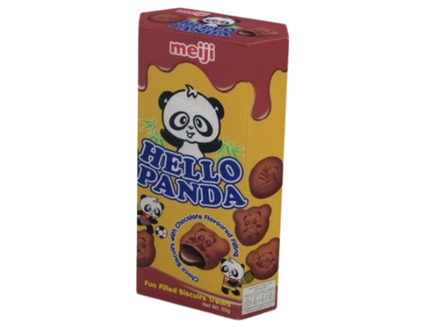  Gambar 1 |  | - Limas
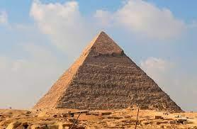  Gambar 2 |  | - Limas
  Gambar 3 |  | - Prisma
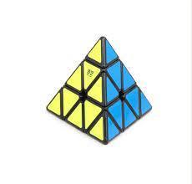  Gambar 4 |  | - Prisma
- Berdasarkan gambar jaring-jaring di bawah ini manakah yg termasuk jaring-jaring dari prisma?
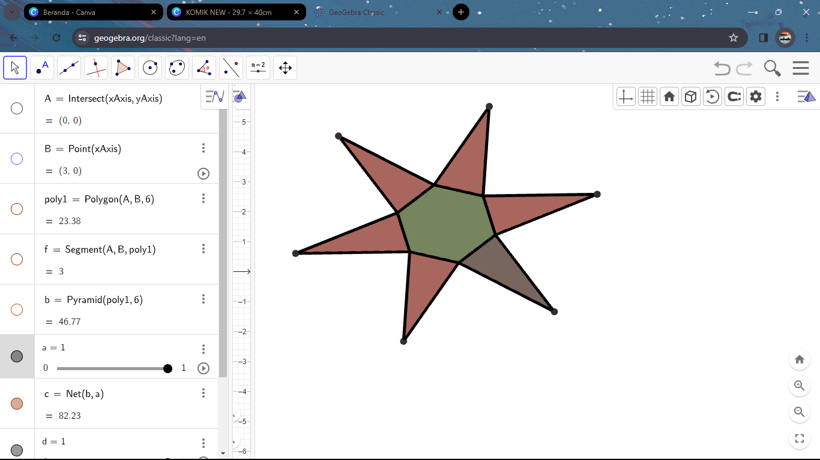
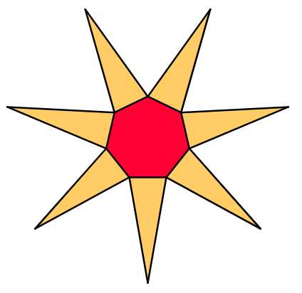
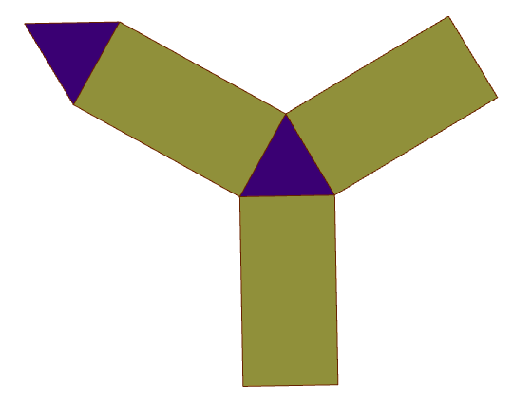
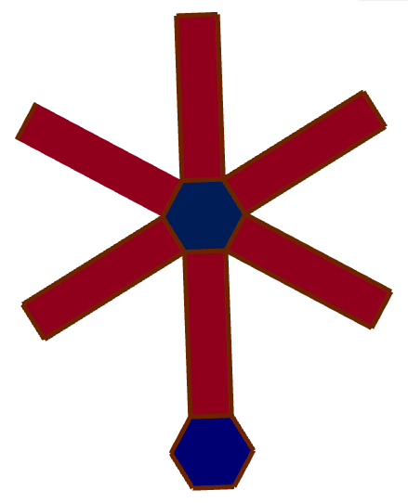

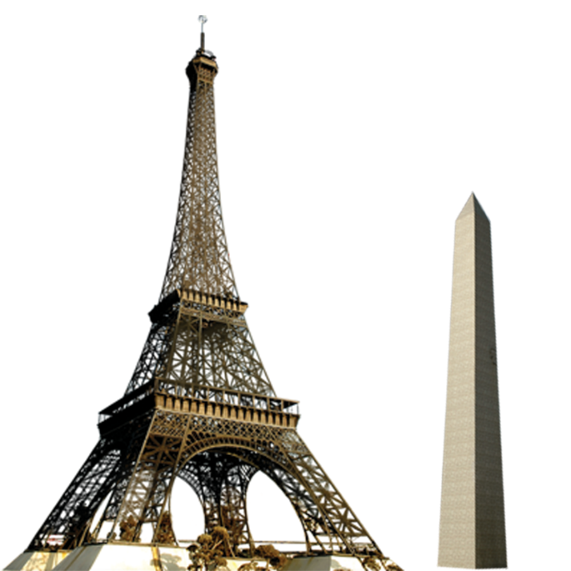
- Perhatikan gambar berikut ini!
Dari gambar diatas apakah termasuk limas atau prisma? Sebutkan ciri-cirinya!
Posttest Geometri Ruang

Nama : …….
No : …….
Tanggal : …….

- Perhatikan gambar berikut ini!
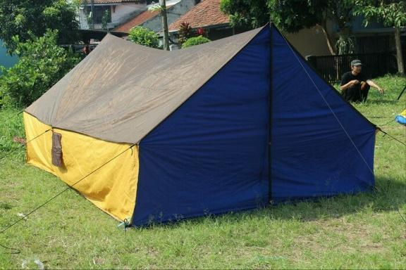
Gambar diatas merupakan tenda yang biasa kita gunakan untuk kemah. Pada gambar diatas termasuk bangun ruang limas atau prisma? Tentukan ciri-ciri bangun ruang tersebut
- Pasangkan gambar berikut ini!
Gambar 1 |  | - Limas
Gambar 2 |  | - Limas
Gambar 3 |  | - Prisma
Gambar 4 |  | - Prisma
- Berdasarkan jaring-jaring dibawah ini. Tunjukkan mana yang merupakan jaring-jaring limas

Lampiran 5
KISI-KISI
SOAL PRETEST DAN POSTTEST

Soal yang digunakan adalah soal pilihan ganda yang disesuaikan dengan kompetensi dasar atau capaian pembelajaran. Kisi-kisi soal pretest dan posttest sebagai berikut:
Kelas /Semester : VII/ 2
Bentuk Soal : Menjodohkan, pilihan ganda jamak, esay
Waktu : 60 Menit
No | Capaian Pembelajaran | Indikator Soal | Soal
1. | Diakhir Fase D, peserta didik dapat menggunakan hubungan antar sudut yang terbentuk oleh dua garis yang berpotongan, dan oleh dua garis sejajar yang dipotong sebuah garis transversal untuk menyelesaikan masalah (termasuk menentukan jumlah besar sudut dalam sebuah segitiga, menentukan besar sudut yang belum diketahui pada sebuah segitiga). Mereka dapat menjelaskan sifat-sifat kekongruenan dan kesebangunan pada segitiga dan segiempat, dan menggunakannya untuk menyelesaikan masalah. | Peserta didik dapat memasangkan gambar yang termasuk limas dan prisma
  Gambar 1 |  | - Limas
  Gambar 2 |  | - Limas
  Gambar 3 |  | - Prisma
  Gambar 4 |  | - Prisma
 |  | Peserta didik dapat menentukan jarring-jaring prisma dan limas | - Berdasarkan gambar jaring-jaring di bawah ini manakah yg termasuk jaring-jaring dari prisma?
 |  | Peserta didik dapat menyebutkan ciri-ciri dan menentukan bangun ruang dari sebuah gambar. | 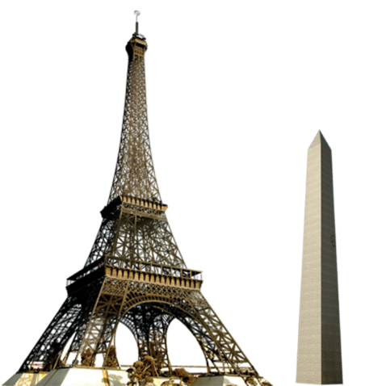  - Perhatikan gambar berikut ini!  Dari gambar diatas apakah termasuk limas atau prisma? Sebutkan ciri-cirinya!

Lampiran 6
PEDOMAN PENSKORAN

Kelas/ Semester : VII/2
Bentuk Soal : Menjodohkan, pilihan ganda jamak, esay
Waktu : 60 menit

No | Capaian Pembelajaran | Indikator Soal | Jawaban | Skor
 | Diakhir Fase D, peserta didik dapat menggunakan hubungan antar sudut yang terbentuk oleh dua garis yang berpotongan, dan oleh dua garis sejajar yang dipotong sebuah garis transversal untuk menyelesaikan masalah (termasuk menentukan jumlah besar sudut dalam sebuah segitiga, menentukan besar sudut yang belum diketahui pada sebuah segitiga). Mereka dapat menjelaskan sifat-sifat kekongruenan dan kesebangunan pada segitiga dan segiempat, dan menggunakannya untuk menyelesaikan masalah. |  | Prisma  Limas | Benar 4: 60  Benar 3: 45  Benar 2: 30  Benar 1: 15  Salah : 0
  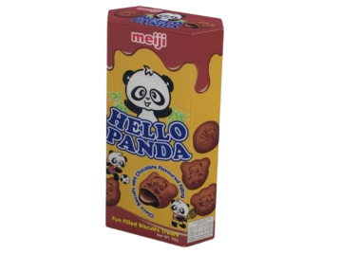  Gambar 1 |  | - Limas
  Gambar 2 |  | - Limas
  Gambar 3 |  | - Prisma
  Gambar 4 |  | - Prisma
 |  | - Berdasarkan gambar jaring-jaring di bawah ini manakah yg termasuk jaring-jaring dari prisma? | 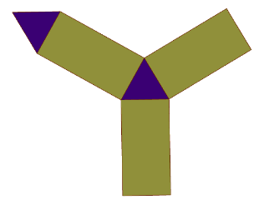  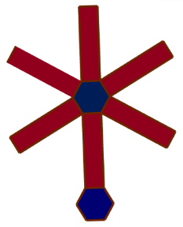 | Jawab 2: 20  Jawab 1: 10  Tidak Menjawab: 0
  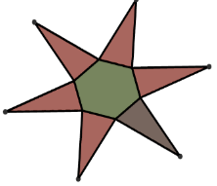
  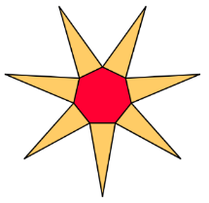
  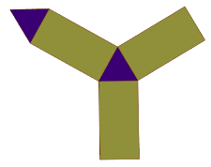
  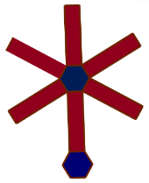
 |  | 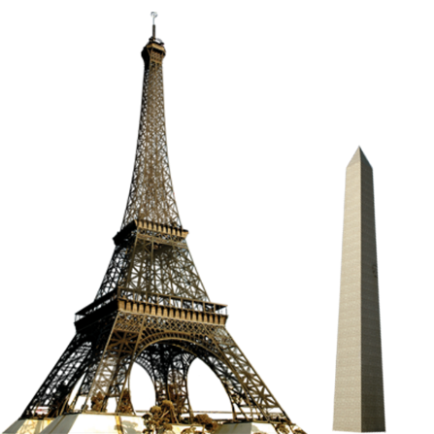  - Perhatikan gambar berikut ini!  Dari gambar diatas apakah termasuk limas atau prisma? Sebutkan ciri-cirinya! | Gambar diatas termasuk bangun ruang limas, karena limas memiliki ciri-ciri sebagai berikut:  - Memiliki 5 titik sudut  - Memiliki 1 alas yang berbentuk segiempat  - Memiliki 4 sisi tegak | Jawaban Benar: 20

NILAI $=JUMLAH SKOR$
Lampiran 7
No | Nama | Pretest | Posttest
1 | Eloise Nathania H | 70 | 80
2 | Naysila Cahya Fitri | 65 | 80
3 | Easter Duta Christi B. B. J | 45 | 80
4 | Vincent | 35 | 65
5 | Ellen Dominique R | 75 | 80
6 | Christian Asha | 60 | 80
7 | Avenadsya Lovely | 80 | 80
8 | Christcencia Angelina Putri M | 70 | 80
9 | Devika Kyla Renata | 30 | 80
10 | Otniel | 80 | 80
11 | Beryl | 70 | 80
12 | Garren Manuel Nilam | 70 | 80
13 | Jonathan | 60 | 80
14 | Daniel Tegar Sandi Riyono | 50 | 95
15 | Ernst Nathaniel N | 0 | 80
16 | Quamora | 55 | 80
17 | Nathanel | 50 | 100
18 | Masayu Amanta G | 70 | 80
19 | Fael | 45 | 60
20 | Juanicko Vidic | 45 | 80
21 | Tipen | 0 | 80
22 | Marcellino Nathanel | 70 | 80
23 | Jessica Ordin A | 75 | 80
24 | Vania | 0 | 55
25 | Khansa | 50 | 75
26 | Crystal Samantha R H | 60 | 60

